FUNDAÇÃO EDUCACIONAL CLAUDINO FRANCIO
CENTRO DE EDUCAÇÃO BÁSICA SÃO JOSÉ
Roteiro de estudos - Educação infantil
Semana 31 de agosto a 04 de setembro de 2020.

TURMAS: Infantil 2 A e B
Professoras Lúcia, Letícia, Abielly, Marlete e Natália.
Atividades
Orientação de estudos
Atividades | OLÁ FAMÍLIAS!  OI QUERIDOS ALUNOS!  Vamos iniciar mais uma semana pedindo a Deus proteção e sabedoria para nossa família. Quero agradecer pela atenção, compreensão e colaboração de todos vocês.  Não precisam baixar essas fichas são da apostila de Natureza e Cultura.  Atividade 1 – Ficha 20 – Jeito de viver na cidade ... produção de texto. Crie outros versos que falam sobre a vida na cidade e depois represente através de desenhos.  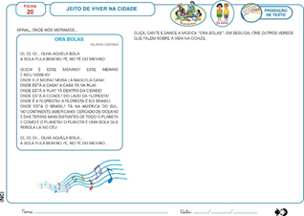  Atividade 2 - Ficha 21 – Jeito de viver na cidade ... desafio final. Responde uma das perguntas e represente suas ideias com desenho.  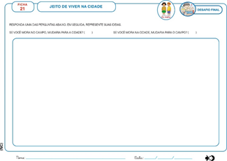  Não precisam baixar essas fichas são da apostila de Linguagem.  Atividade 3 – Ficha 8 – A estrela que queria ser quente – atividade inicial.  Desafio descubra quem é a personagem principal da história. Quem queria ser como o Sol? O que será que vai acontecer com ela? Registre com escrita e desenho.  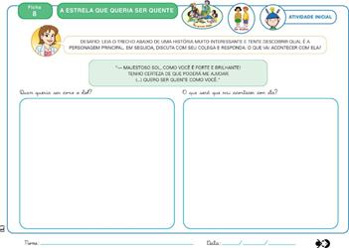  Atividade 4 – Ficha 9 - A estrela que queria ser quente – Hora do texto / diálogo com o texto.  A quem recorreu a estrela no primeiro momento, para realizar seu sonho? Registre com escrita e desenho.  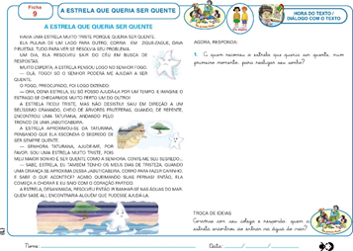  Atividade 5 – Ficha 10 - A estrela que queria ser quente – Hora do texto / diálogo com o texto.  Responda à pergunta e registre com escrita e desenho.  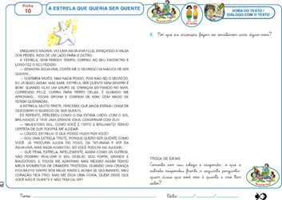  Atividade 6 - ficha 11 - A estrela que queria ser quente – Hora do texto / diálogo com o texto.  Responda à pergunta e registre com escrita e desenho.  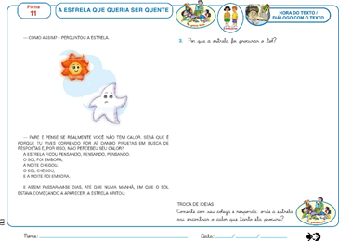  Atividade 7 – Ficha 12 - A estrela que queria ser quente – Hora do texto / diálogo com o texto.  Registre a sua resposta com apenas uma palavra e um lindo desenho.  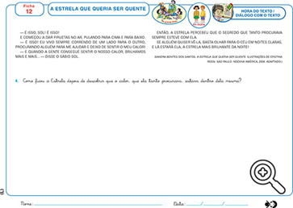  Atividade 8 – Ficha 13 - A estrela que queria ser quente – Diálogo com o texto.  Representa a personagem que mais o (a) encantou na história escrita por Sandra Benites.  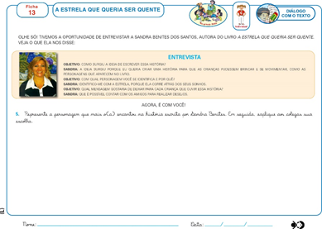  Não precisam baixar essas fichas são da apostila de Matemática.  Atividade 9 – ficha 8 – A coleção – Atividade inicial.  Trabalhando as formas geométricas.  Separe algumas caixas de formatos e tamanhos diferentes para realizar as próximas atividades. Explique para a criança o que é semelhança e diferença. Depois pega as caixas e explora quais são as semelhanças e a diferenças entre elas.  Registre com escrita comparando as caixas em destaque na ficha.  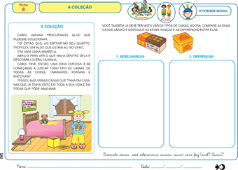  Atividade 10 – fichas do jogo de dominó das formas e figuras – A coleção.  Recorte e brinque observando a forma nos objetos.  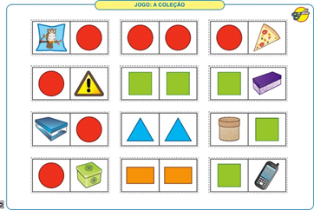  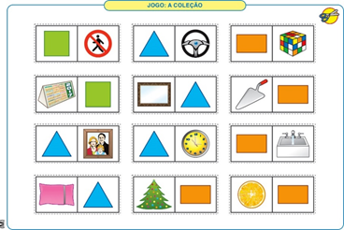  Atividade 11 – ficha 9 – A coleção – Hora de resolver problemas.  Vamos ajudar Carol? Separando as caixas que você recortou e colando-as conforme indicado na ficha.  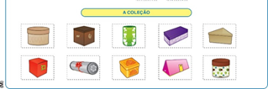  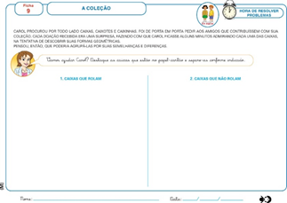  Atividade 12 – ficha 10 – A coleção – Hora de resolver problemas.  Escolha uma caixa e registre com desenho o seu formato.  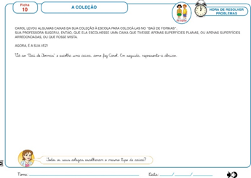  Atividade 13 – Atividades extras.  Clique duas vezes na imagem para abrir o arquivo.  Aproveitem a semana.  Beijos da profe Lúcia. Estou à disposição.  66) 9 9910-2935
Disciplinas  extras | Educação Física  OBJETIVO DA AULA: ESTRUTURAÇÃO ESPACIAL;  MATERIAIS: CADEIRAS, BARBANTE OU FITA.  1°ATIVIDADE: CAMA DE GATO;  Vamos construir uma cama de gato, para as crianças passarem no meio deste obstáculo?  Muito simples: pode ser utilizar várias cadeiras e uma fita ou barbante. Vamos então entrelaçar desta fita entre as cadeiras, depois da nossa cama de gato construída a criança deverá passar no meio deste obstáculo.  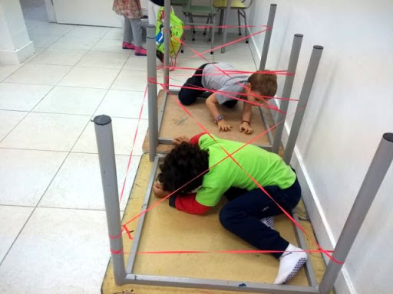  2° ATIVIDADE: VAMOS BRINCAR DE UM VIVO MORTO DIFERENTE?  Vamos fazer o círculo com uma corda ou barbante, este círculo têm que encaixar a criança toda dentro deste espaço.  Vamos dar o comando para a criança :  Dentro - criança pular dentro do círculo;  Fora - criança pular fora do círculo;  Em cima - criança levantar e erguer os braços;  Embaixo - criança agachar.  Link do vídeo: https://youtu.be/8XGa1lZ7rJ8  Música do DENTRO E FORA : Link da música: https://youtu.be/t8m9GfDVIWM  Coreografia da música: https://youtu.be/y5udo8CPWOE  Beijos da Profe Letícia (66) 996755688  Música:  Conheceremos o xote através da música “xote das meninas” do Luiz Gonzaga, e com isso trabalharemos a intensidade, cantando forte e fraco, e tocando nessas intensidades com o auxílio das clavas.  Beijos da Profe Nati (66) 999891923  Artes:  Ficha 13: Estudo da dança (frevo e gafieira)  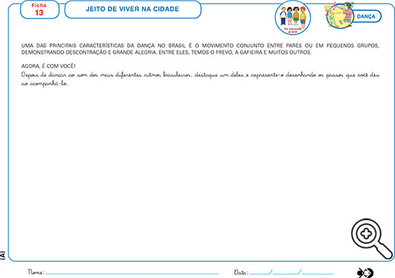  https://www.youtube.com/watch?v=siVfbM-jicg  (frevo - Mundo Bita - música)  https://www.youtube.com/watch?v=CzIYg6wW46I  (gafieira - grupo infantil)  Ficha 14: Lugares e movimentos.  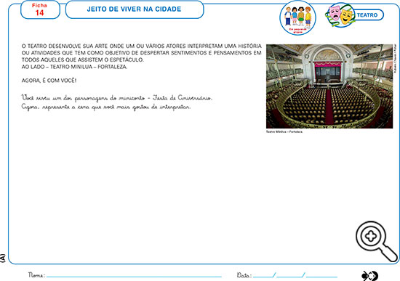  Ficha 15: Estudo da obra do artista plástico A. Almeida - leitura  visual.  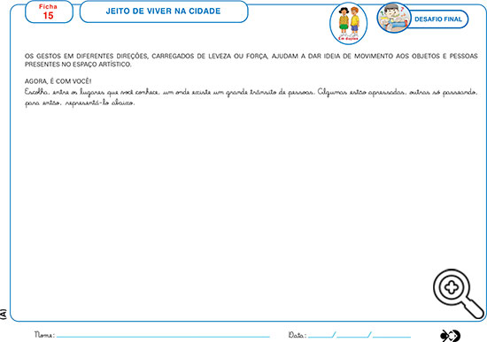  Inglês: Nas aulas de Inglês desta semana, continuaremos a fazer atividades relacionadas ao vocabulário dos PETS, estimule as crianças a reconhecer e repetir o vocabulário relacionado para uma melhor fixação. Como atividade extra, vamos relacionar os Pets às Colors. O aluno deverá colorir algumas figuras de cores específicas que estão destacadas na atividade.  Have Fun!!  Teacher By  (66) 99614336

